2025

Graziela Dilany da Silva
João Lazaro Tavares Vieira
Pedro Henrique Nunes Bueno
Samara Stéfani da Silva
29/10/2025

PI-||
FatecER
PLANO DE TESTE
FatecER
Versão 3.0

Histórico das Alterações
Data | Versão | Descrição | Autor(a)
29/10/2025 | 0.1 | Testes iniciais | Samara S.
05/11/2025 | 0.2 | Implementação de Cronograma | Samara S.
12/11/2025 | 0.3 | Testes de interface | Samara S.
19/11/2025 | 0.4 | Testes de interface | Samara S.

1 - Introdução
Este documento apresenta o Plano de Testes para o Sistema de Eleição de Representantes de Turma. O objetivo deste plano é definir a estratégia, o escopo, os recursos e as atividades necessárias para garantir a qualidade, a confiabilidade e o correto funcionamento do sistema antes de sua disponibilização aos usuários.
O sistema foi desenvolvido para modernizar e facilitar o processo de votação acadêmica, oferecendo uma plataforma segura, transparente e intuitiva para a eleição dos representantes de classe. Para assegurar que todas as funcionalidades atendam aos requisitos estabelecidos, este plano contempla diversos tipos de testes, incluindo:
- Testes Funcionais, para verificar se todas as funcionalidades operam conforme especificado.
- Testes de Interface, para avaliar a usabilidade, navegação e experiência do usuário.
- Testes de Segurança, garantindo proteção dos dados, autenticação adequada e integridade dos votos.
- Testes de Desempenho, para medir a resposta do sistema sob diferentes cargas de uso.
- Testes de Integração, a fim de validar a comunicação entre os módulos e serviços do sistema.
- Testes de Regressão, assegurando que novas implementações não afetem funcionalidades já existentes.

2 - Requisitos a Testar

Casos de uso:
Identificador do caso de uso | Nome do caso de uso
id UC1 | Autenticação e acesso
Id Uc2 | Acessar página Principal
Id Uc3 | Eleições Ativas
Id Uc4 | Realizar Cadastro para Candidatura
Id Uc5 | Realizar Voto
Id Uc6 | Ver Votações em Andamento
Id Uc7 | Acessar Dashboard Administrativo
Id Uc8 | Criar Nova Eleição
Id Uc9 | Cancelar ou Excluir Eleição
Id Uc10 | Listar candidatos registrados no Painel
Id Uc11 | Listar Alunos registrados no Painel
Id Uc12 | Eleições Ativas
Id Uc13 | Vencedores
Id Uc14 | Atas das Eleições

Requisitos não-funcionais:
Identificador do requisito | Nome do requisito
id req1 | O sistema deve estar disponível 24 horas por dia, 7 dias por semana, para garantir o acesso contínuo durante o período eleitoral.
id req2 | O sistema deve armazenar dados sensíveis, como CPF e senha, utilizando técnicas de criptografia para garantir a segurança e a privacidade dos usuários.
id req3 | O tempo de resposta das principais funcionalidades (login, votação, exibição de resultados) não deve ultrapassar 2 segundos para proporcionar uma experiência fluida ao usuário.
id req4 | O sistema deve permitir cadastro e login apenas com e-mails institucionais válidos da FATEC, garantindo autenticidade dos usuários.
id req5 | A interface do sistema deve ser acessível e intuitiva, garantindo usabilidade para todos os perfis de usuários, incluindo pessoas com deficiências visuais.
id req6 | O sistema deve garantir que cada usuário possa votar somente uma vez por eleição, evitando fraudes.
id req7 | O sistema deve ser compatível com os principais navegadores web (Chrome, Firefox, Edge, Safari) e funcionar em dispositivos desktop.
id req8 | O sistema deve gerar relatórios em formato PDF com os resultados das eleições para fácil armazenamento e impressão.
id req9 | O sistema deve apresentar alertas de confirmação para ações críticas, como exclusão de dados, para evitar operações acidentais.

3 - Tipos de teste
- Teste de interface de usuário;
- Teste de performance;
- Teste de carga;
- Teste de stress;
- Teste de segurança e controle de acesso;
- Teste de instalação;

3.1 - Métodos da Classe
Objetivo | Autenticação e acesso
Técnica: | (X) manual |  | () automática
Estágio do teste | Integração () | Sistema () | Unidade (x) | Aceitação ( )
Abordagem do teste | Caixa branca () |  | Caixa preta (x)
Responsável(is) | Programador(es) ou equipe de testes

Evidência 1- Página de Login
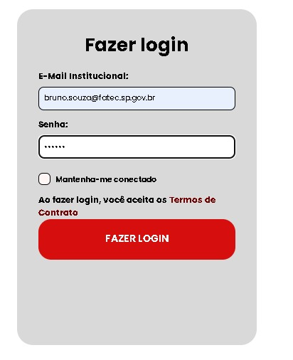

Evidência 2 – Falha ao logar com e-mail e senha incorretos
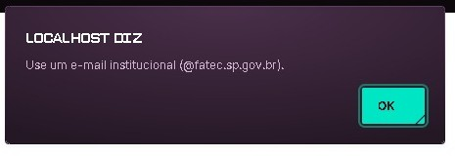
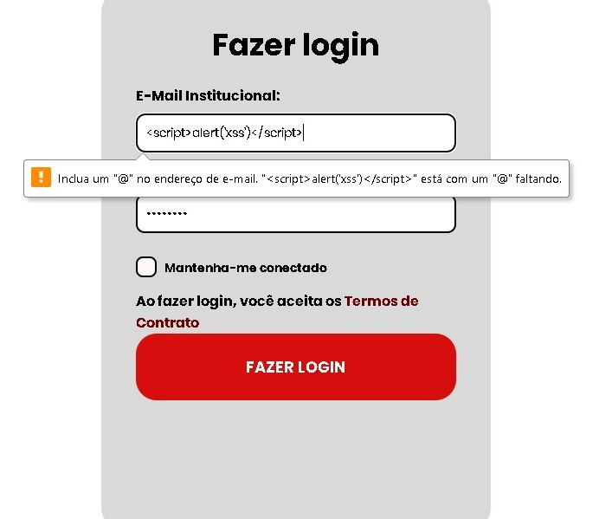

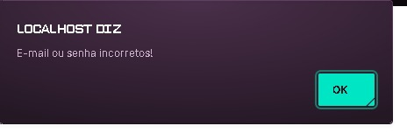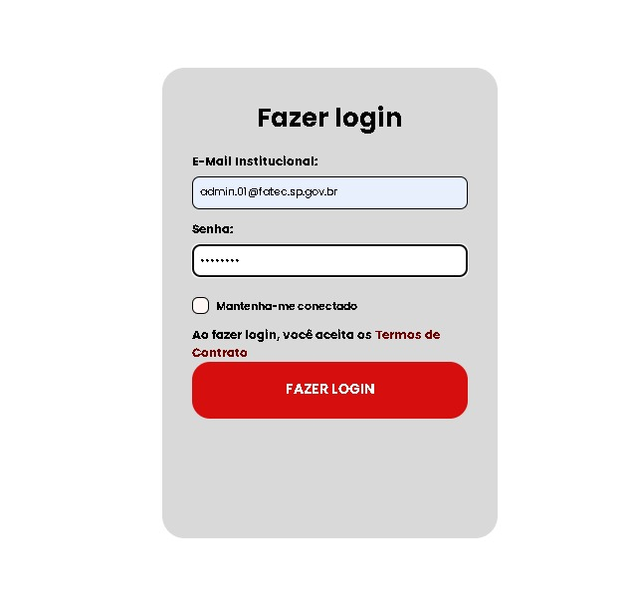
Evidência 3 - Resultados
Teste | Descrição | Resultado
Estrutura da página | Inputs e botão com required | PASS
Campos vazios | Alerta exibido corretamente | PASS
E-mail não institucional | Bloqueada via alerta | PASS
E-mail Fatec não cadastrado | Mensagem “E-mail ou senha incorretos” | PASS
Senha incorreta | Rejeitada corretamente | PASS
SQL Injection | Rejeitada com sucesso | PASS
XSS | Entrada maliciosa NÃO tratada | FAIL
Login aluno | Login e redirecionamento OK | PASS
Login admin | Não redirecionou, falha funcional | FAIL
Link Termos | Abre em nova aba | PASS

3.1.2 -
Objetivo | Acessar página Principal
Técnica: | (X) manual |  | (X) automática
Estágio do teste | Integração () | Sistema () | Unidade (x) | Aceitação ()
Abordagem do teste | Caixa branca () |  | Caixa preta (x)
Responsável(is) | Programador(es) ou equipe de testes

Evidência 1- Página Home
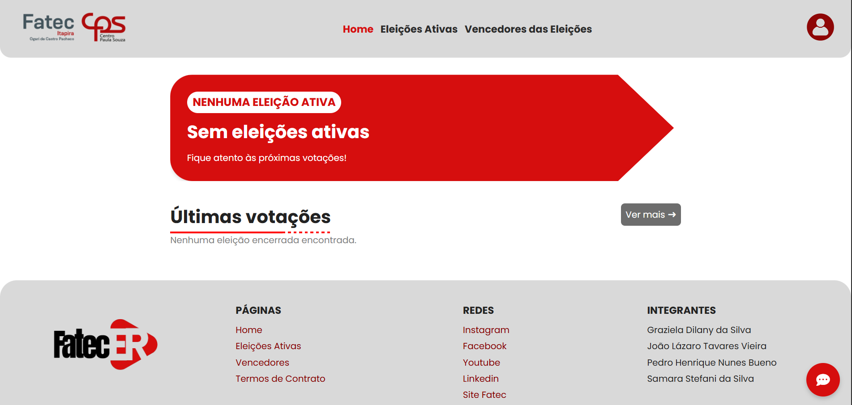
Evidência 2- Página Home
Categoria | Resultado
UI | Elementos ausentes (“Bem-vindo”, “Candidatar-se”)
Botões | Todos funcionando (status 200)
Performance | 0.009s
Carga (50 req) | PASS
Stress (200 req) | FAIL – Servidor não suportou
Segurança | PASS

3.1.3 -
Objetivo | Realizar Cadastro para Candidatura
Técnica: | (X) manual |  | (X) automática
Estágio do teste | Integração () | Sistema () | Unidade (x) | Aceitação ( )
Abordagem do teste | Caixa branca () |  | Caixa preta (x)
Responsável(is) | Programador(es) ou equipe de testes

Evidência 1 – Página de cadastro (Erro ao não preencher o campo)

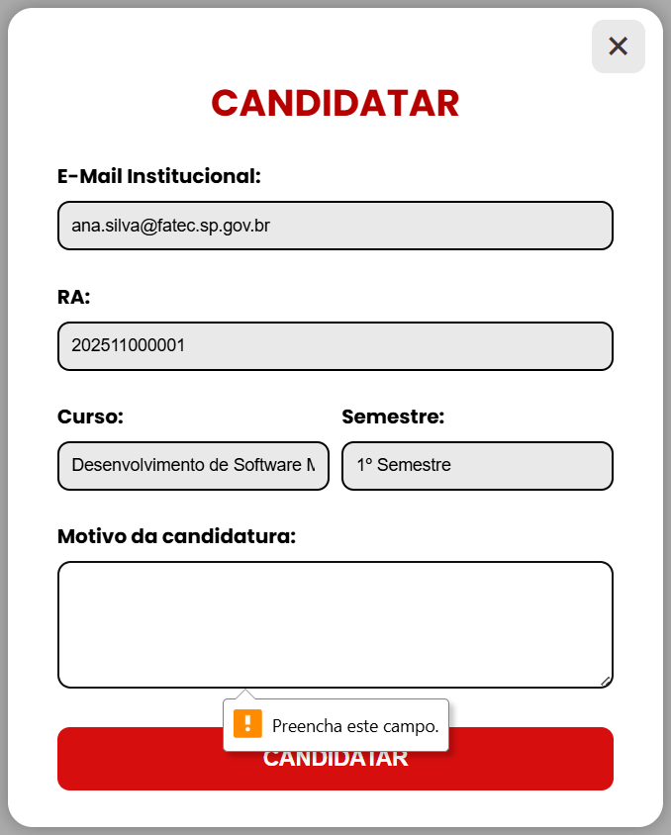

Evidência 2 – Envio com sucesso

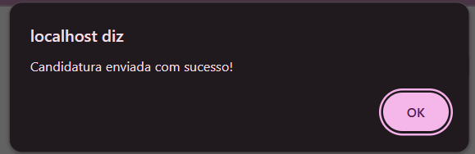

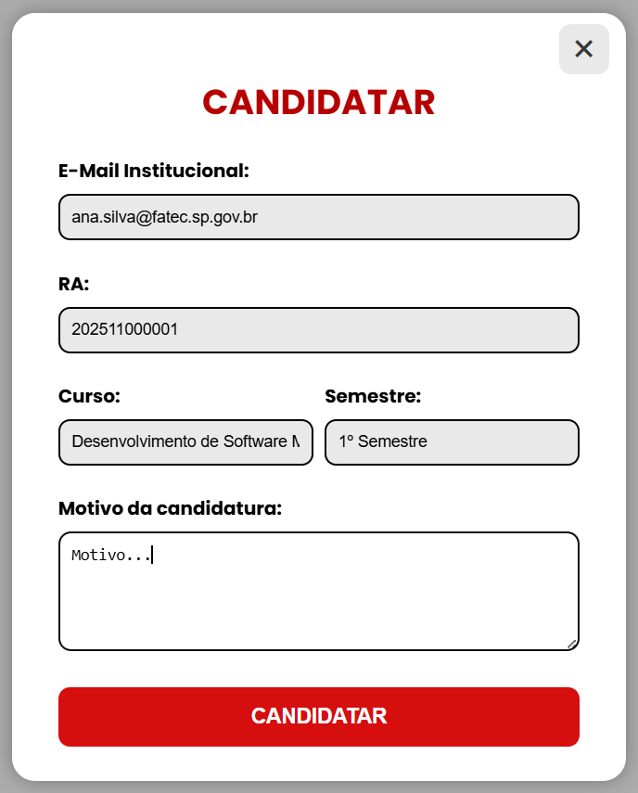

Evidência 3 – Resultados da Classe

Categoria | Resultados
UI completa: PASS | PASS
Botão “CANDIDATAR”: PASS | PASS
Candidatura enviada automaticamente: PASS | PASS
Performance: 0.006s | 0.006s
Carga (20 requisições): PASS | PASS
UI completa: PASS | PASS

Objetivo | Eleições Ativas
Técnica: | (X ) manual |  | (X ) automática
Estágio do teste | Integração () | Sistema () | Unidade (x) | Aceitação ( )
Abordagem do teste | Caixa branca ( ) |  | Caixa preta (x)
Responsável(is) | Programador(es) ou equipe de testes

Evidência 1- Página Eleições Ativas

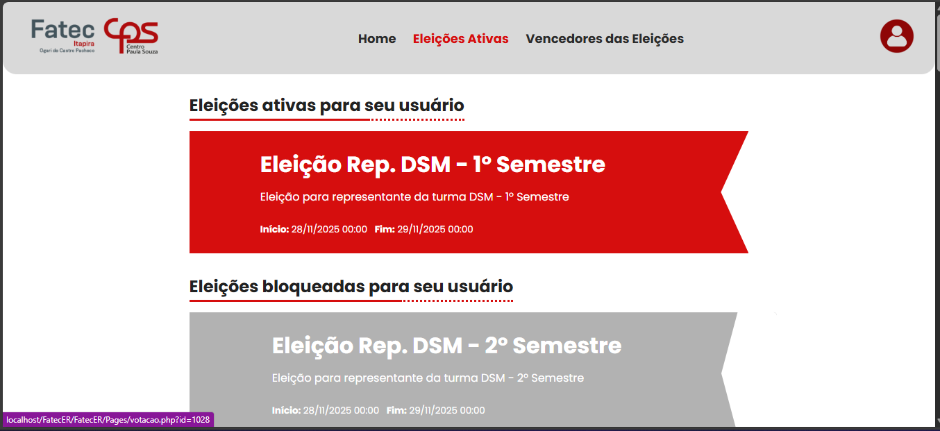

Evidência 2 – Resultados
Categoria | Resultados
UI | PASS
Botões | PASS
Performance | ~0.022s
Carga (50 req): | PASS
Stress (50 req): | PASS
Segurança | PASS

3.1.5-
Objetivo | Realizar Voto
Técnica: | (X ) manual |  | (X ) automática
Estágio do teste | Integração () | Sistema () | Unidade (x) | Aceitação ( )
Abordagem do teste | Caixa branca ( ) |  | Caixa preta (x)
Responsável(is) | Programador(es) ou equipe de testes

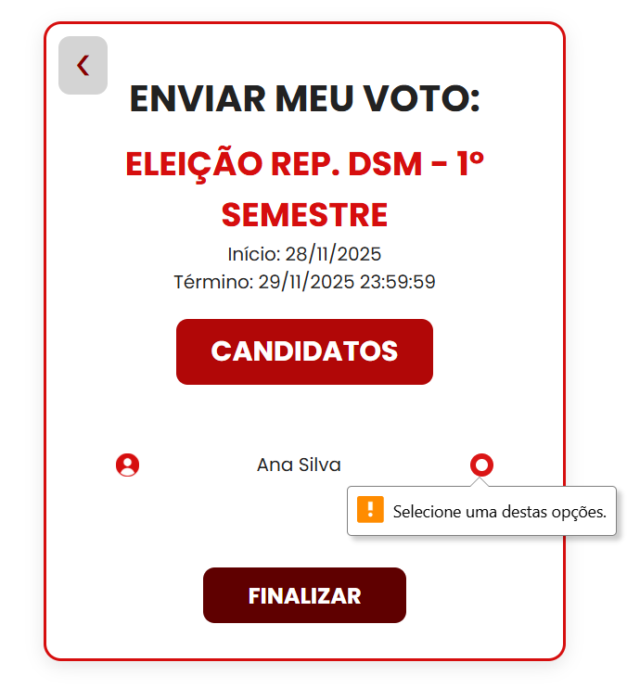
Evidência 1- Página De votação (Erro ao não selecionar o campo)

Evidência 2 - Página De votação (Voto Registrado)
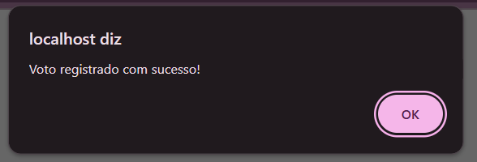
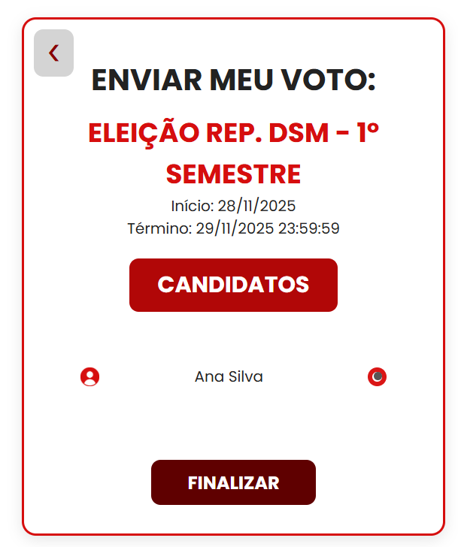
Evidência 3 - Resultados
Categoria | Resultados
UI completa (h1, form, inputs, botão): | PASS
Teste de botão “FINALIZAR” | PASS
Voto automático: | PASS
Performance | 0.006s
Carga | PASS
Stress | PASS
Teste de instalação (arquivos presentes) | PASS

3.1.6 - Métodos da Classe

Objetivo | Página de Vencedores
Técnica: | (X ) manual |  | (X ) automática
Estágio do teste | Integração () | Sistema () | Unidade (x) | Aceitação ( )
Abordagem do teste | Caixa branca ( ) |  | Caixa preta (x)
Responsável(is) | Programador(es) ou equipe de testes

Evidência 1- Página de vencedores
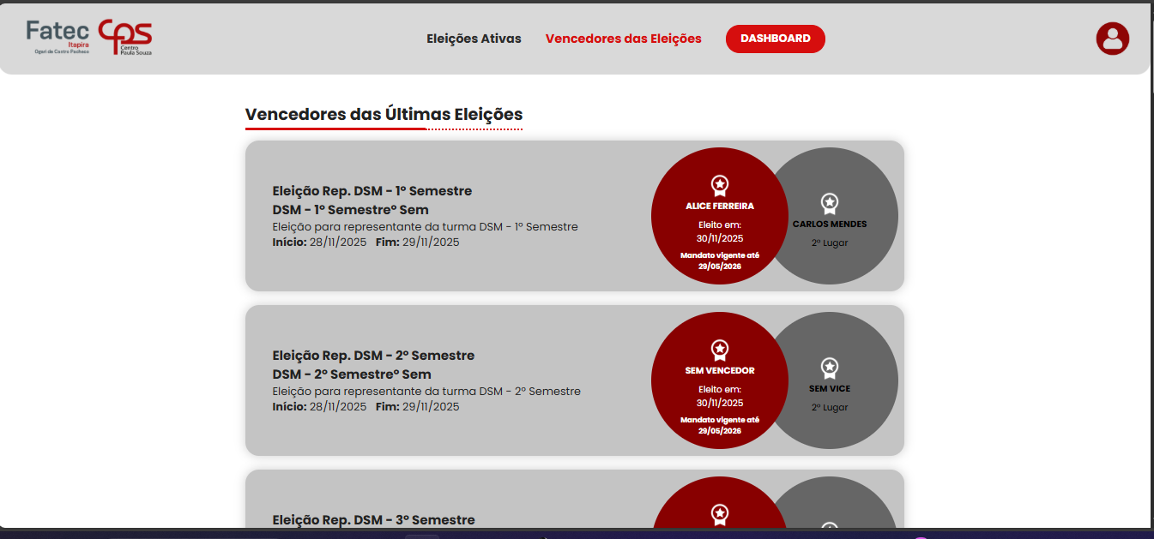

Evidência 3 – Resultados
Categoria | Resultados
UI | PASS
Botões | PASS
Performance | 0.127s
Carga | PASS
Stress | PASS
Segurança | PASS
Teste de instalação | PASS

3.1.7 -
Objetivo | Página Dashboard Administrativo
Técnica: | (X ) manual |  | (X ) automática
Estágio do teste | Integração () | Sistema () | Unidade (x) | Aceitação ()
Abordagem do teste | Caixa branca ( ) |  | Caixa preta (x)
Responsável(is) | Programador(es) ou equipe de testes

Evidência 1 – Página do Dashboard
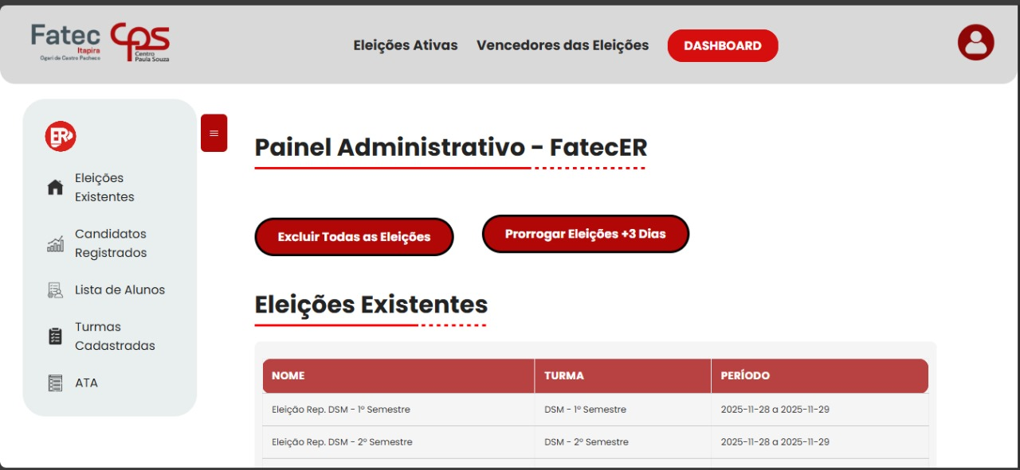
Evidência 2 – Criar Nova Eleição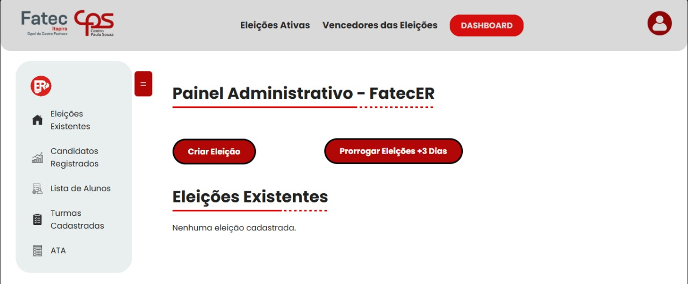
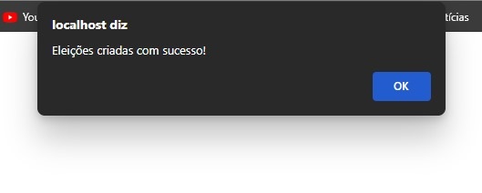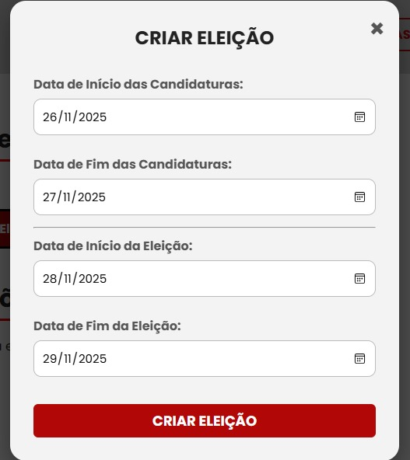
Evidência 3 – Eleições Criadas
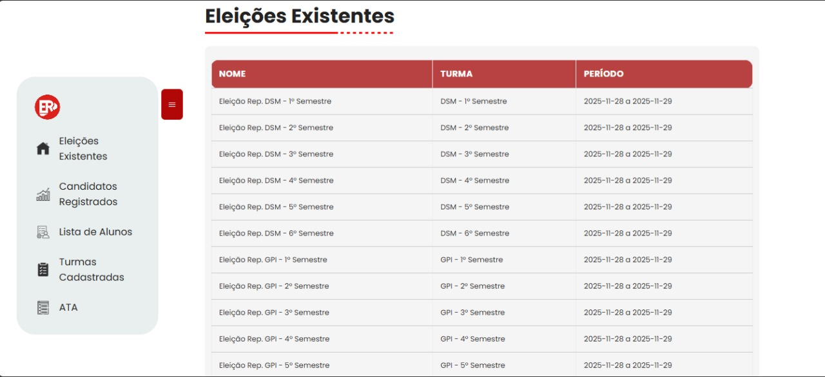
Evidência 3 – Excluir
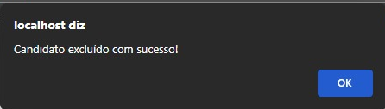
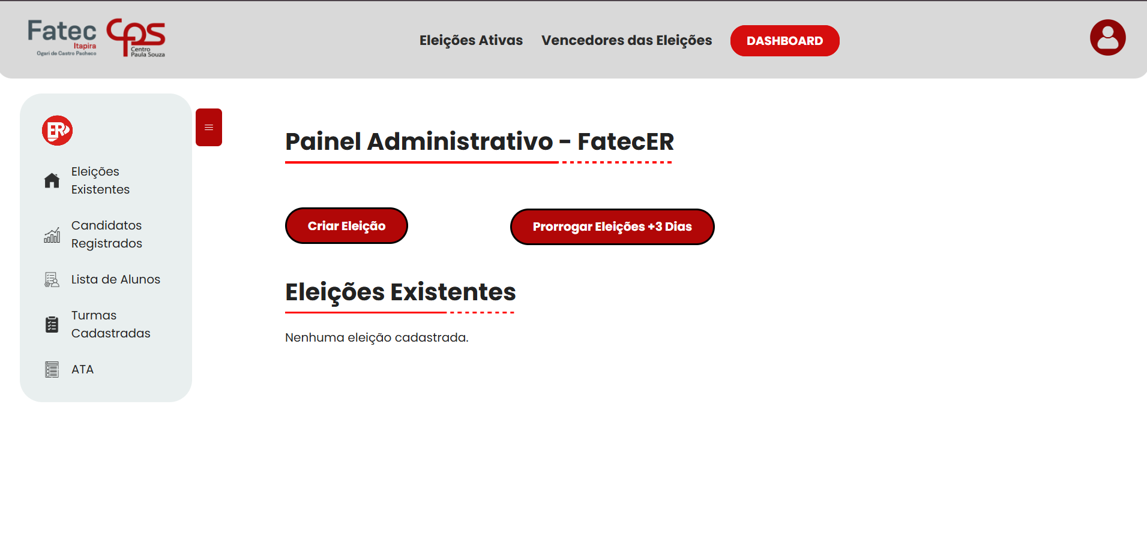

3.1.8 -
Objetivo | Listar candidatos registrados no Painel
Técnica: | (X ) manual |  | (X ) automática
Estágio do teste | Integração () | Sistema () | Unidade (x) | Aceitação ( )
Abordagem do teste | Caixa branca ( ) |  | Caixa preta (x)
Responsável(is) | Programador(es) ou equipe de testes

Evidência 1 – Lista Com Status de feedback (Não Lido) 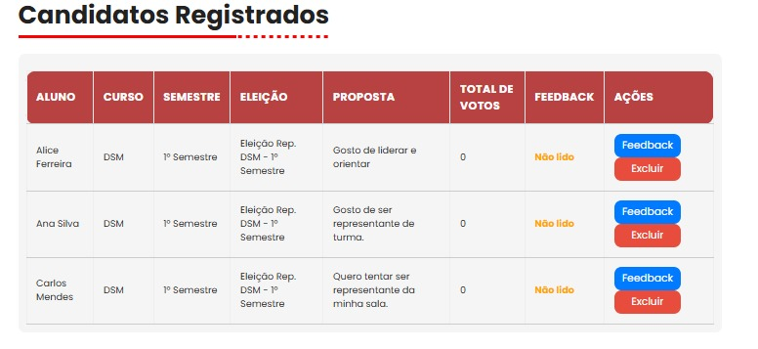Evidência 2 – Lista Com Status de feedback (Lido)
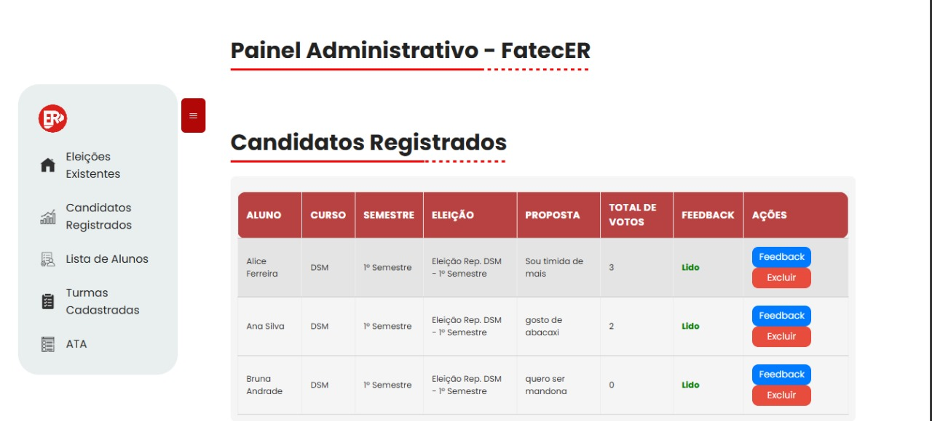
Evidência 3 – Exclusão do Candidato.
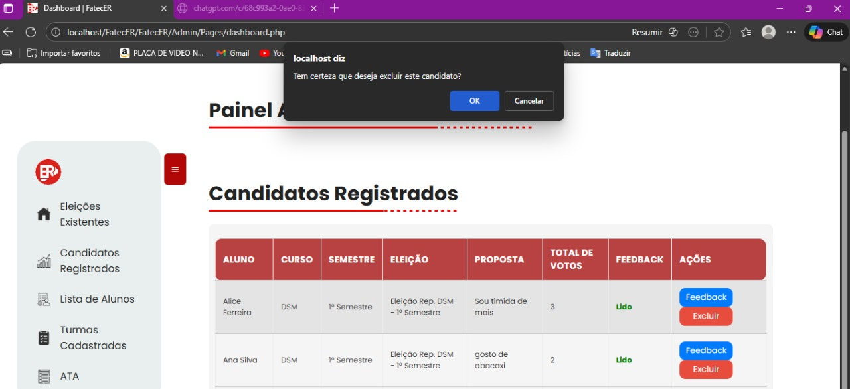

3.1.9 -
Objetivo | Listar Alunos registrados no Painel
Técnica: | (X ) manual |  | ( ) automática
Estágio do teste | Integração () | Sistema () | Unidade (x) | Aceitação ( )
Abordagem do teste | Caixa branca ( ) |  | Caixa preta (x)
Responsável(is) | Programador(es) ou equipe de testes

Evidência 1 – Lista de Alunos.
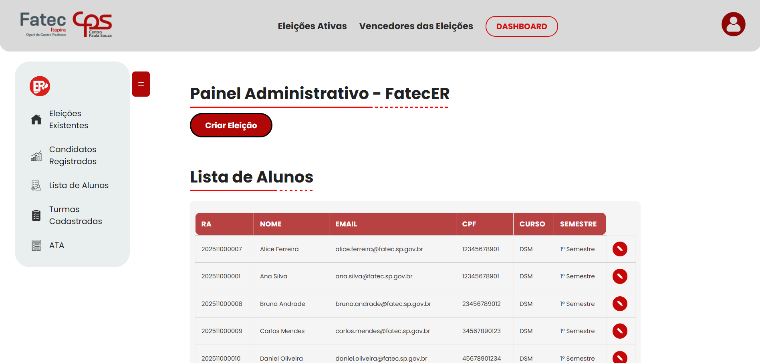

Evidência 2 – Editar Semestre.
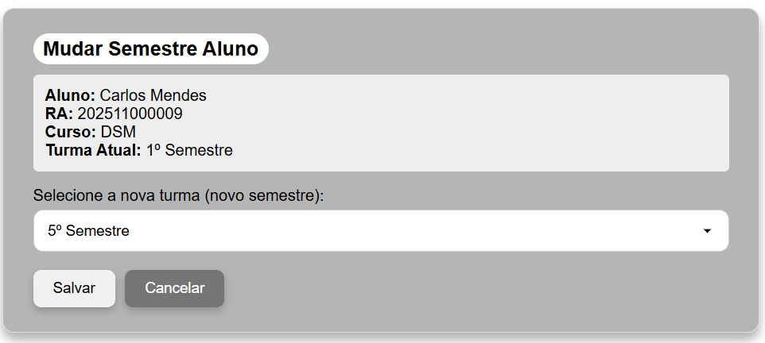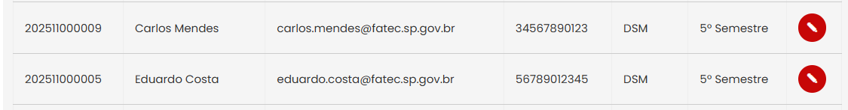

3.1.10 -
Objetivo | Eleições ativas
Técnica: | (X ) manual |  | ( ) automática
Estágio do teste | Integração () | Sistema () | Unidade (x) | Aceitação ( )
Abordagem do teste | Caixa branca ( ) |  | Caixa preta (x)
Responsável(is) | Programador(es) ou equipe de testes

Evidência 1- Página de Eleições Ativas.
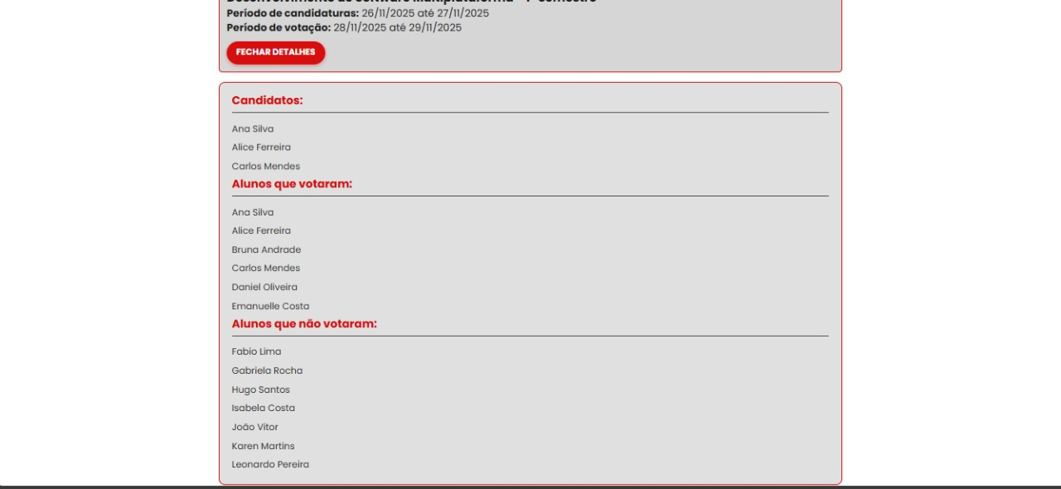

3.1.11 -
Objetivo | Vencedores de Eleições
Técnica: | (X ) manual |  | ( ) automática
Estágio do teste | Integração () | Sistema () | Unidade (x) | Aceitação ( )
Abordagem do teste | Caixa branca ( ) |  | Caixa preta (x)
Responsável(is) | Programador(es) ou equipe de testes

Evidência 1 - Página de Vencedores.
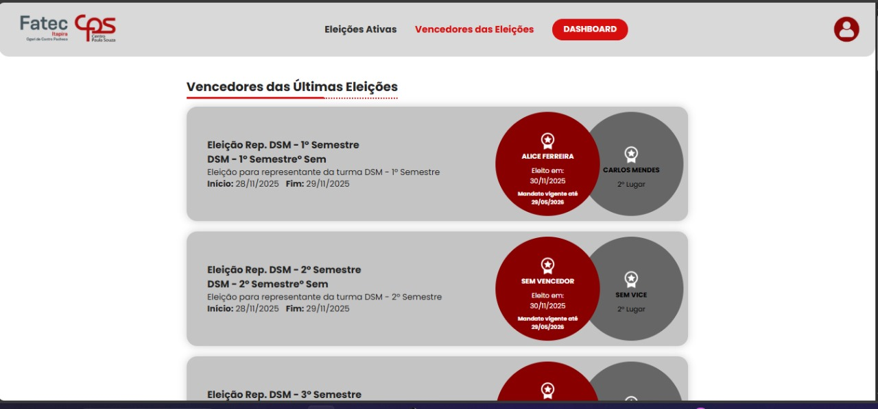

3.1.12 -
Objetivo | Atas das Eleições
Técnica: | (X ) manual |  | ( ) automática
Estágio do teste | Integração () | Sistema () | Unidade (x) | Aceitação ( )
Abordagem do teste | Caixa branca ( ) |  | Caixa preta (x)
Responsável(is) | Programador(es) ou equipe de testes

Evidência 1 - Página da ATA.
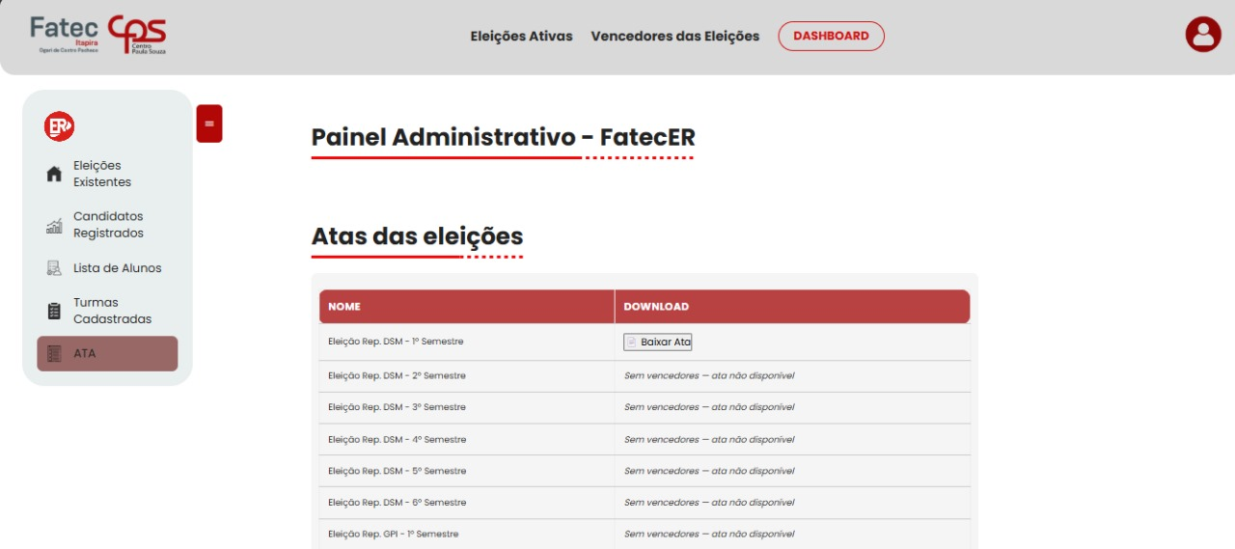

Evidência 2 – Download da ATA.
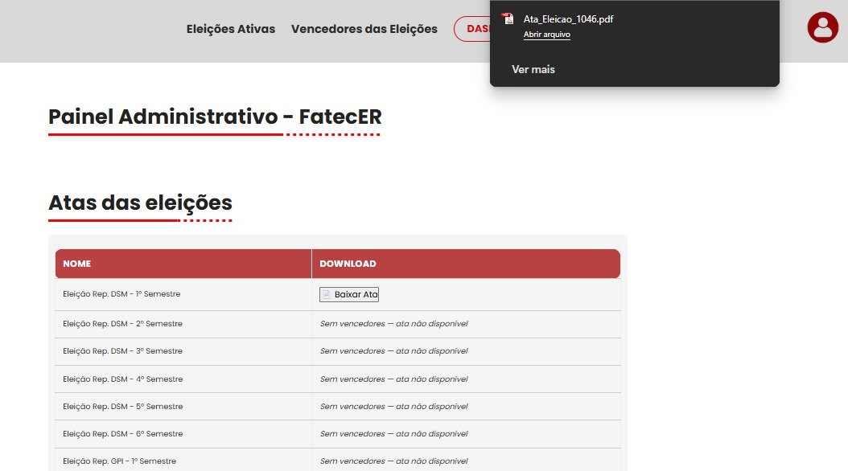

Evidência 2 – Resultados
Categoria | Resultados
UI | PASS
Botões | PASS
Performance | variando de 0.07s a 0.21s.
Carga (50 req): | PASS
Stress (200 req): | PASS
Segurança | PASS

Evidência 3 –Resultados.
Teste | Descrição | Resultado
Estrutura da página | Carregamento da UI | PASS
Campos vazios | Alerta exibido corretamente | PASS
E-mail não institucional | Bloqueada via alerta | PASS
E-mail Fatec não cadastrado | Mensagem “E-mail ou senha incorretos” | PASS
Senha incorreta | Rejeitada corretamente | PASS
SQL Injection | Rejeitada com sucesso | PASS
XSS | Entrada maliciosa NÃO tratada | FAIL
Login admin | Não redirecionou, falha funcional | FAIL
Links da página | Abrem corretamente | PASS

3.2 - Persistência de Dados
Objetivo | Verificar se dados são mantidos após súbito desligamento do programa.
Técnica: | ( ) manual |  | (x) automática
Estágio do teste | Integração ( ) | Sistema (x) | Unidade ( ) | Aceitação ( )
Abordagem do teste | Caixa branca ( ) |  | Caixa preta (x)
Responsável(is) | Programador(es) ou equipe de testes

1. Tabela: aluno
Teste | Resultado | Observação
Conexão | PASS | Conexão OK.
INSERT / SELECT / UPDATE / DELETE | PASS | Todas as operações CRUD funcionaram.
Integridade (FK) | PASS | A regra de FK para a Turma funcionou e bloqueou o dado inválido.
Rollback | PASS | A inserção não commitada foi cancelada corretamente.
Performance | PASS | 100 inserções em apenas 0.07 segundos.

2. Tabela: administrador
Conexão | PASS | Conexão OK.
INSERT / SELECT / UPDATE / DELETE | PASS | Todas as operações CRUD funcionaram.
Rollback | PASS | A inserção não commitada foi cancelada corretamente.
Performance | PASS | 100 inserções em apenas 0.05 segundos.
Conexão | PASS | Conexão OK.
INSERT / SELECT / UPDATE / DELETE | PASS | Todas as operações CRUD funcionaram.

3. Tabela: Curso
Teste | Resultado | Observação
Conexão | PASS | Conexão OK.
INSERT / SELECT / UPDATE / DELETE | PASS | Todas as operações CRUD funcionaram.
Rollback | PASS | A inserção não commitada foi cancelada corretamente.
Performance | PASS | 50 inserções em apenas 0.03 segundos.

4. Tabela: turma
Teste | Resultado | Observação
Conexão | PASS | Conexão OK.
INSERT / SELECT / UPDATE / DELETE | PASS | Todas as operações CRUD funcionaram.
Rollback | PASS | A inserção não commitada foi cancelada corretamente.
Performance | PASS | 50 inserções em apenas 0.04 segundos.

5. Tabela: Eleição
Teste | Resultado | Observação
Conexão | PASS | Conexão OK.
INSERT / SELECT / UPDATE / DELETE | PASS | Todas as operações CRUD funcionaram.
Rollback | PASS | A inserção não commitada foi cancelada corretamente.
Performance | PASS (Aceitável) | 50 inserções em 0.51 segundos. Mais lento que o normal, mas PASSOU. Necessita de investigação para otimização.

3.3 - Integração dos Componentes

Objetivo | Páginas Adimin
Técnica: | ( ) manual |  | (x) automática
Estágio do teste | Integração (x) | Sistema ( ) | Unidade ( ) | Aceitação ( )
Abordagem do teste | Caixa branca (x) |  | Caixa preta (x)
Responsável(is) | Programador(es) ou equipe de testes

Tabela | Status CRUD (CREATE, READ, UPDATE, DELETE) | Integridade (Chaves Estrangeiras & Rollback) | Performance (100+ Inserts) | Status Geral
administrador | OK (Todas as operações) | Não Aplicável (Tabela Principal) | OK (Tempo aceitável) | APROVADO
eleicao | OK (Todas as operações) | OK (Rollback) | OK (Tempo aceitável) | APROVADO
curso | OK (Todas as operações) | OK (Rollback) | OK (Tempo aceitável) | APROVADO
turma | OK (Todas as operações) | OK (FK para Curso) | OK (Tempo aceitável) | APROVADO

Objetivo | Páginas Aluno
Técnica: | ( ) manual |  | (x) automática
Estágio do teste | Integração (x) | Sistema ( ) | Unidade ( ) | Aceitação ( )
Abordagem do teste | Caixa branca (x) |  | Caixa preta (x)
Responsável(is) | Programador(es) ou equipe de testes

Tabela | Status CRUD (CREATE, READ, UPDATE, DELETE) | Integridade (Chaves Estrangeiras & Rollback) | Performance (100+ Inserts) | Status Geral
aluno | OK (Todas as operações) | OK (Rollback e FK com Turma) | OK (Tempo aceitável) | APROVADO
candidato | OK (Todas as operações) | OK (FK para Aluno e Eleicao) | Não Testado (Foco em FK) | APROVADO
voto | OK (Todas as operações) | OK (FK para Aluno e Candidato) | Falha na Performance | APROVADO (Funcional)
feedback | OK (Todas as operações) | OK (FK para Aluno e Eleicao) | Não Testado (Foco em FK) | APROVADO

3.4 - Tempo de Resposta
Objetivo | Página Inicial
Técnica: | ( ) manual |  | (X ) automática
Estágio do teste | Integração ( ) | Sistema (X) | Unidade ( ) | Aceitação ( )
Abordagem do teste | Caixa branca ( ) |  | Caixa preta (X )
Responsável(is) | Programador(es) ou equipe de testes

Tempo de resposta: 0.009 segundos

3.4.1 -
Objetivo | Eleições Ativas
Técnica: | ( ) manual |  | ( X) automática
Estágio do teste | Integração ( ) | Sistema ( X) | Unidade ( ) | Aceitação ( )
Abordagem do teste | Caixa branca ( ) |  | Caixa preta (X )
Responsável(is) | Programador(es) ou equipe de testes

Tempo de resposta: ~0.022 segundos

3.4.2 -
Objetivo | Página de Votação
Técnica: | ( ) manual |  | ( X) automática
Estágio do teste | Integração ( ) | Sistema (X ) | Unidade ( ) | Aceitação ( )
Abordagem do teste | Caixa branca ( ) |  | Caixa preta ( X)
Responsável(is) | Programador(es) ou equipe de testes

Tempo de resposta: 0.006 segundos

3.4.3 -
Objetivo | Página de Vencedores
Técnica: | ( ) manual |  | ( X) automática
Estágio do teste | Integração ( ) | Sistema (X ) | Unidade ( ) | Aceitação ( )
Abordagem do teste | Caixa branca ( ) |  | Caixa preta ( X)
Responsável(is) | Programador(es) ou equipe de testes

Tempo de resposta: 0.127 segundos

3.4.4 -
Objetivo | Página de Candidatura
Técnica: | ( ) manual |  | ( X) automática
Estágio do teste | Integração ( ) | Sistema (X ) | Unidade ( ) | Aceitação ( )
Abordagem do teste | Caixa branca ( ) |  | Caixa preta (X )
Responsável(is) | Programador(es) ou equipe de testes

Tempo de resposta: 0.006 segundos
3.4.5-
Objetivo | Página do Dashbord- Login
Técnica: | ( ) manual |  | ( X) automática
Estágio do teste | Integração ( ) | Sistema (X ) | Unidade ( ) | Aceitação ( )
Abordagem do teste | Caixa branca ( ) |  | Caixa preta (X )
Responsável(is) | Programador(es) ou equipe de testes

141.90 ms | Tempo de autenticação (requisição mais pesada).

3.4.6-
Objetivo | Página do Dashbord
Técnica: | ( ) manual |  | ( X) automática
Estágio do teste | Integração ( ) | Sistema (X ) | Unidade ( ) | Aceitação ( )
Abordagem do teste | Caixa branca ( ) |  | Caixa preta (X )
Responsável(is) | Programador(es) ou equipe de testes

45.17 ms | Acesso rápido ao painel principal.
3.4.7-
Objetivo | Página Vencedores
Técnica: | ( ) manual |  | ( X) automática
Estágio do teste | Integração ( ) | Sistema (X ) | Unidade ( ) | Aceitação ( )
Abordagem do teste | Caixa branca ( ) |  | Caixa preta (X )
Responsável(is) | Programador(es) ou equipe de testes

75.32 ms | Acesso à tela de eleição ativa.
3.4.8-
Objetivo | Página Eleições Ativas
Técnica: | ( ) manual |  | ( X) automática
Estágio do teste | Integração ( ) | Sistema (X ) | Unidade ( ) | Aceitação ( )
Abordagem do teste | Caixa branca ( ) |  | Caixa preta (X )
Responsável(is) | Programador(es) ou equipe de testes

75.32 ms | Acesso à tela de eleição ativa

4 - Recursos

4.1 - Ambiente de teste - Software e Hardware

Hardware
- Dispositivos adicionais: Computador, notebook, mouse, teclado, conexão à internet estável

Software
- Sistema Operacional: Windows 10/11
- Navegadores para teste:
  - Google Chrome
  - Edge
  - OperaX
- Servidor
  - Servidor web: XAMPP
  - Banco de dados: MySQL
  - Linguagem de backend: PHP
  - Ambiente de execução local: XAMPP
- Softwares auxiliares:
  - VS Code
  - Git e GitHub (controle de versão)

4.2 - Ferramenta de teste
O Cypress será utilizado como ferramenta principal de automação de testes end-to-end do sistema, com o objetivo de validar a funcionalidade, usabilidade e estabilidade da aplicação web em ambiente controlado. Ele permite simular ações do usuário, registrar evidências e integrar os testes aos fluxos de integração contínua.
O Selenium foi usado para a Automação Funcional no sistema.
- Propósito: Garantir que o fluxo de trabalho do administrador (ou aluno) seja executado corretamente, ou seja, que o sistema faça o que é esperado.

Locust A Medição da Performance (Tempo de Resposta):
O Locust é o software que gerou o valor de 141.90 ms e todos os outros tempos do Canvas. Ele foi usado para medir a Latência e a Capacidade do Servidor sob estresse.

5 – Testes Beta
Realizar testes com público-alvo específico.Registrar os testes através de entrevistas e/ou questionários objetivos de análise de usabilidade.

6 - Cronograma
Tipo de teste | Duração | data de início | data de término
planejar teste | Duração de 2 dias | 23/11/2025 | 24/11/2025
projetar teste | Duração de 2 dias | 25/11/2025 | 26/11/2025
implementar teste | Duração de 1 dia | 27/11/2025 | 27/11/2025
executar teste | Duração de 4 dias | 28/11/2025 | 02/12/2025
avaliar teste | Duração de 3 dias | 03/12/2025 | 06/12/2025

